INSTRUKCJA KROK PO KROKU DOTYCZĄCA REJESTRACJI I WYPOŻYCZENIA POJAZDU

1.1 Rejestracja użytkownika aplikacji Tier.app
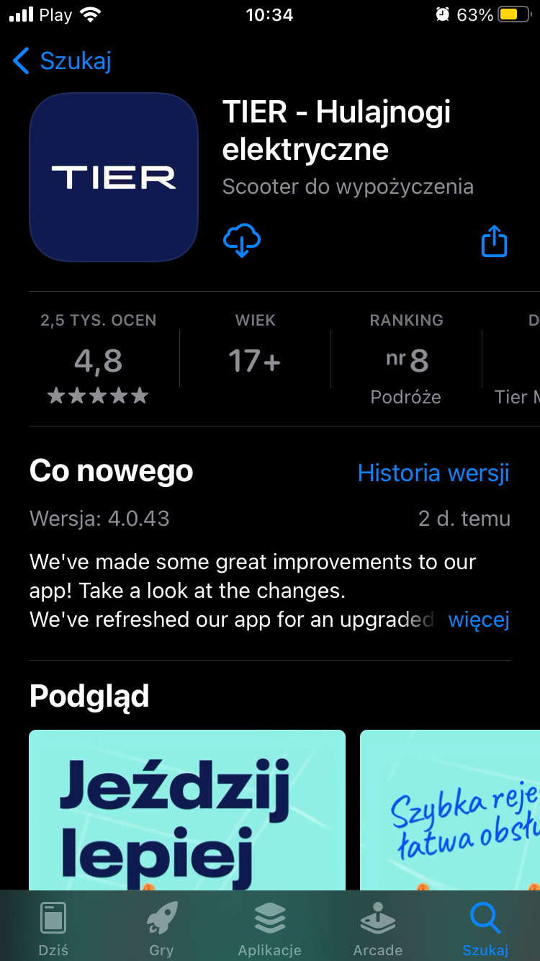

1.2 Naciśnij ROZPOCZNIJ aby przejść dalej do rejestracji lub jeśli chcesz najpierw przeczytać politykę prywatności naciśnij niebieski napis polityka prywatności i wybierz kraj

1.3 Aby kontynuować rejestrację wpisz swój numer telefonu oraz wiek co najmniej 18 lat i przesuń szary suwak aż zmieni się na zielony, na koniec przyciśnij kontynuuj. Na podany numer telefonu przyjdzie 6 cyfrowy kod, który należy wpisać w miejsce kropek i potwierdzić.
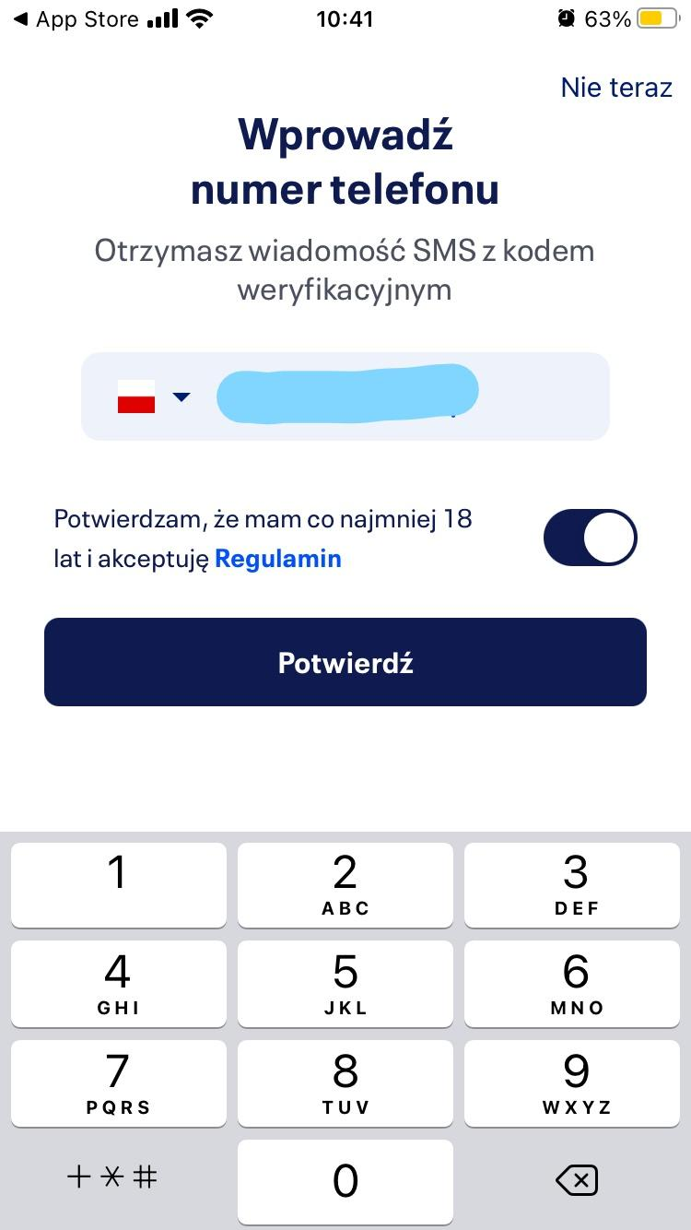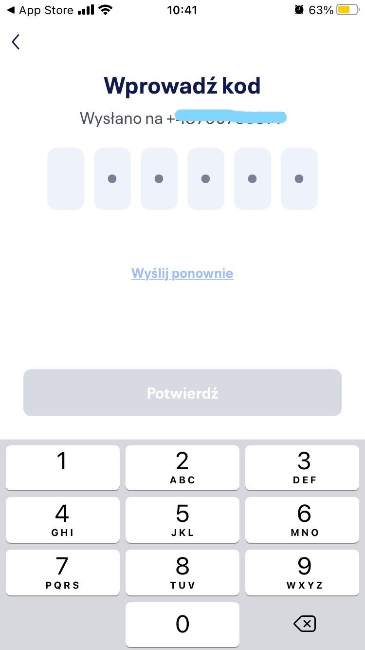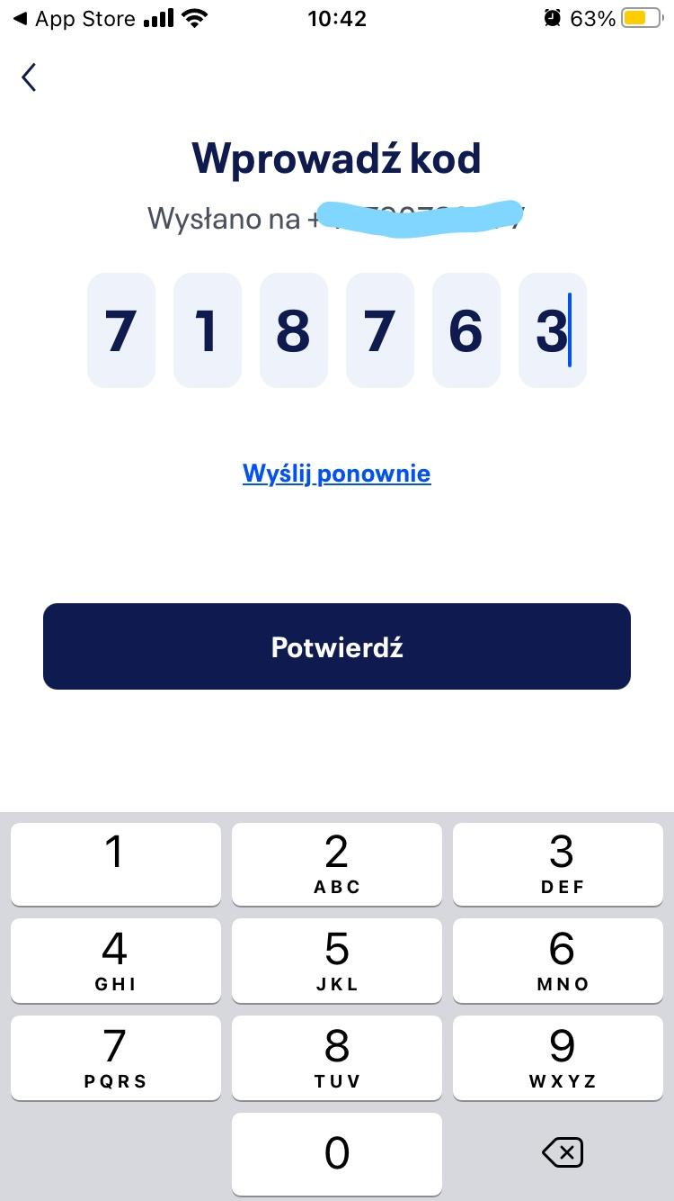

1.4 Następnie wpisz swoje dane: Imię, Nazwisko oraz adres e-mail, na który będą przychodzić rachunki za przejazdy i zatwierdź przyciskiem kontynuuj.
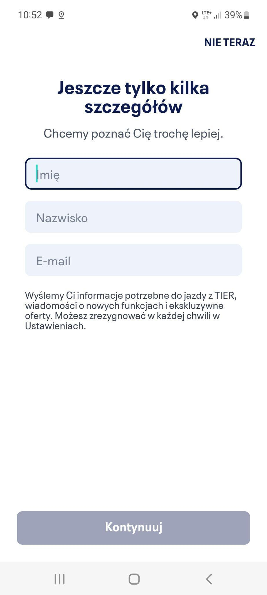

1.5 Dodaj kartę płatniczą aby móc zrealizować przejazd wpisując numer karty, datę ważności oraz numer CVC i zatwierdź klikając kontynuuj.
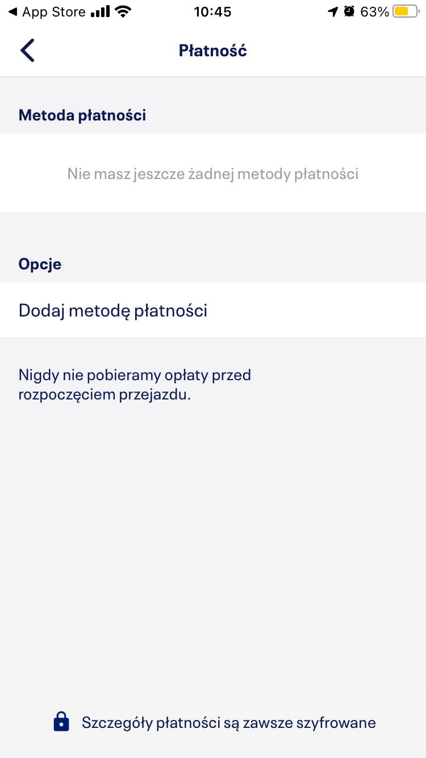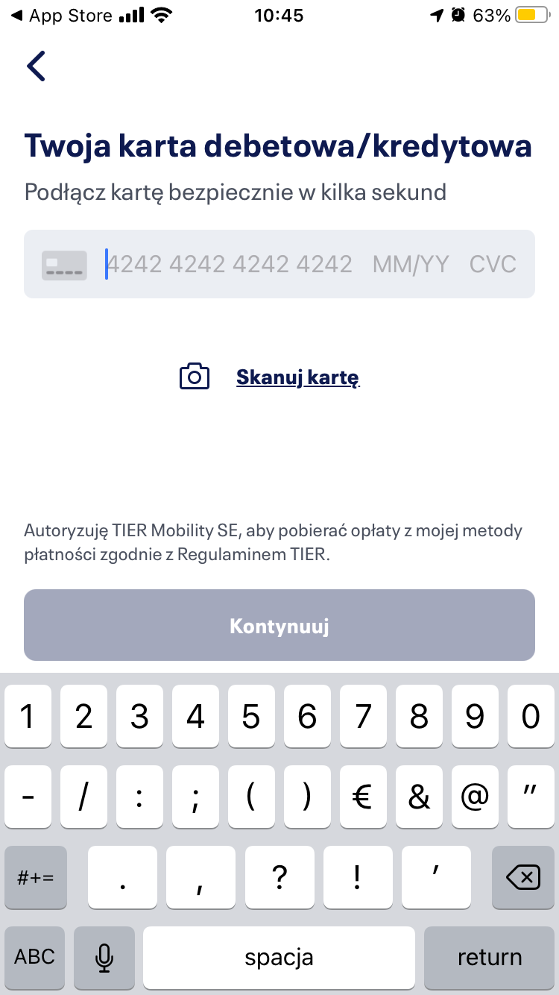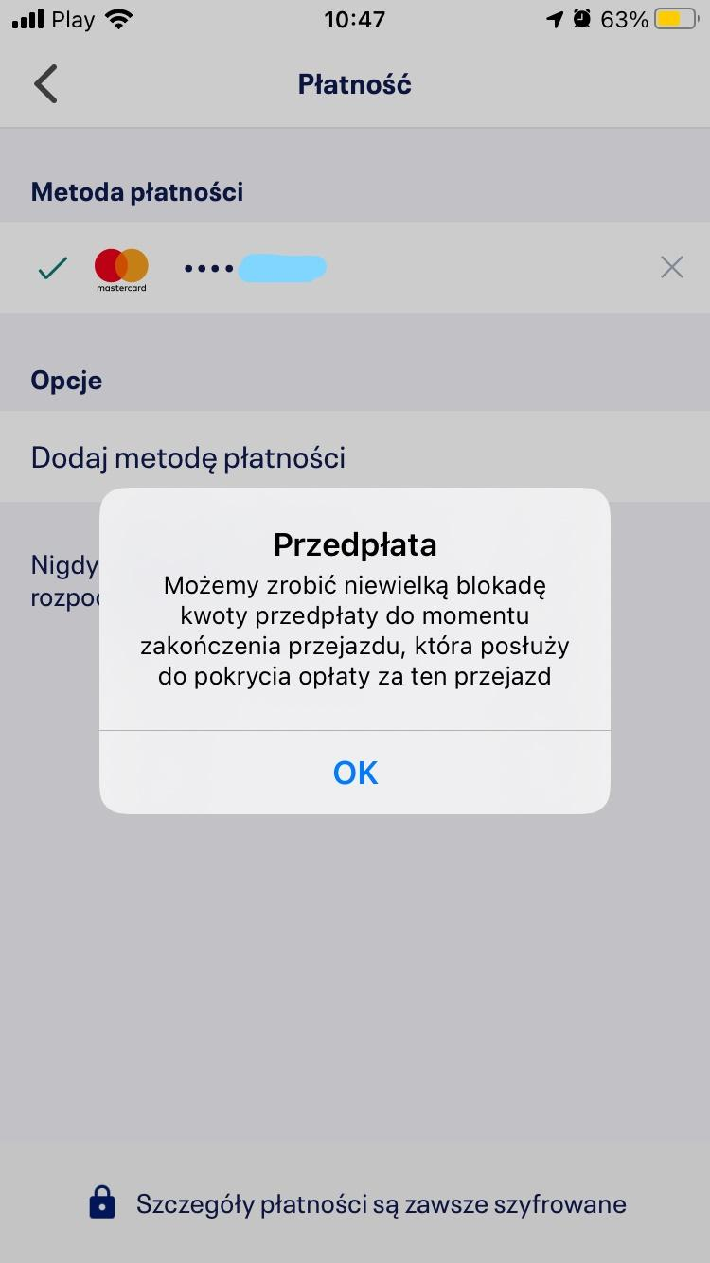

2.1 Zakup pojedynczego przejazdu
Przed rozpoczęciem wyszukiwania hulajnogi do przejazdu zapoznaj się z wyjaśnieniem oznaczeń na mapie oraz panującymi ograniczeniami. Po przeczytaniu informacji z pop-upów przejdź dalej klikając OK.
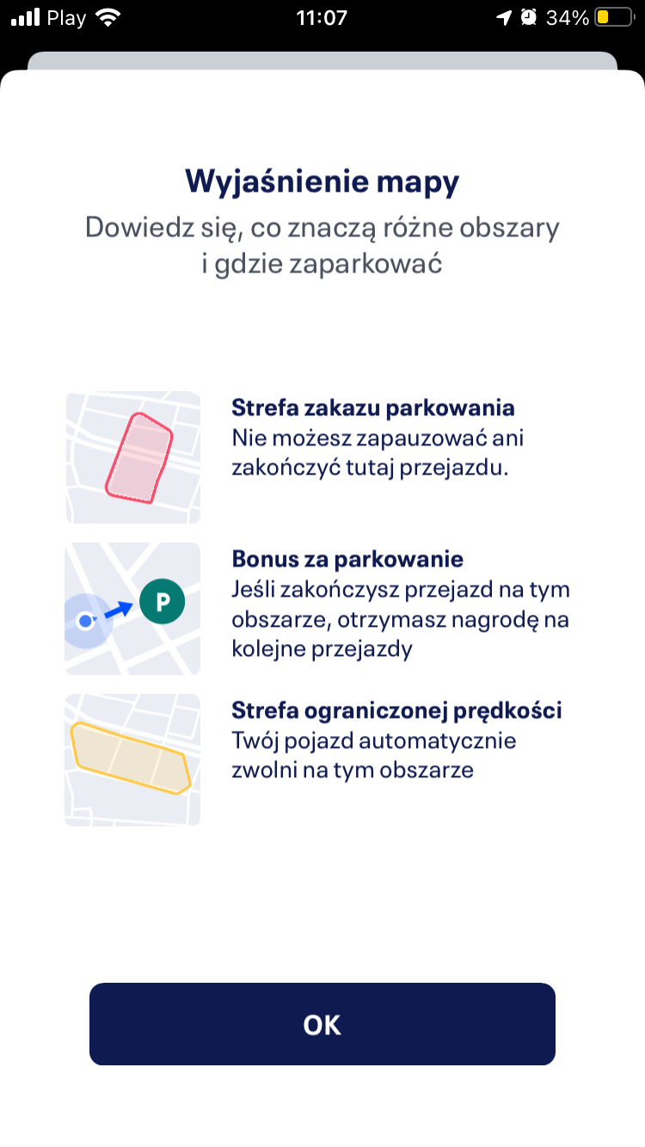

2.2 Aby wynająć hulajnogę elektryczną, masz dwie możliwości: albo naciskasz na znaczek najbliższej Ci hulajnogi i po sprawdzeniu zgodności jej numeru na aplikacji i wyświetlaczu na hulajnodze, naciskasz START aby rozpocząć wynajem pojazdu, albo klikasz “Skanuj, żeby rozpocząć” i skanujesz kod QR dostępny nad wyświetlaczem hulajnogi.
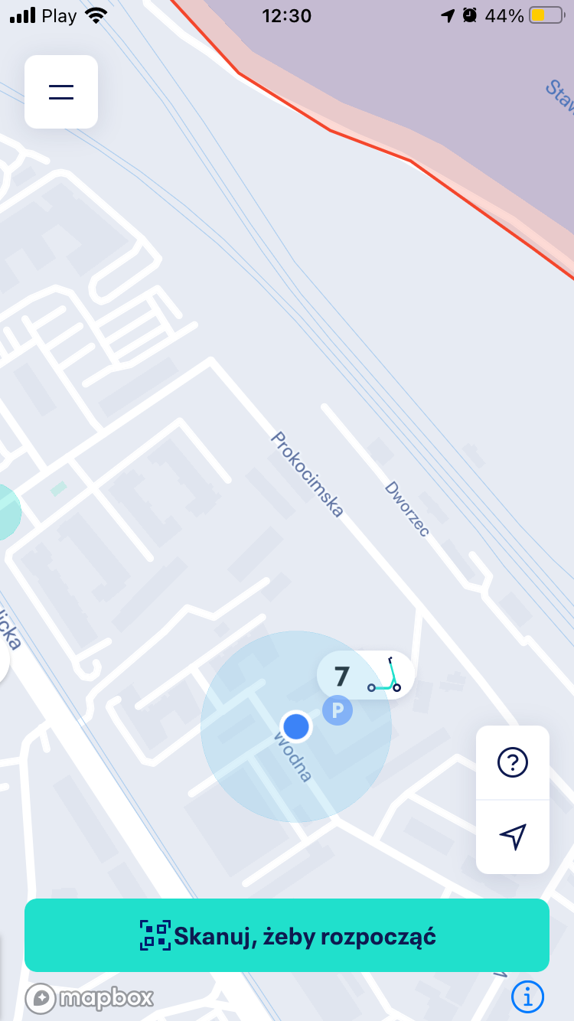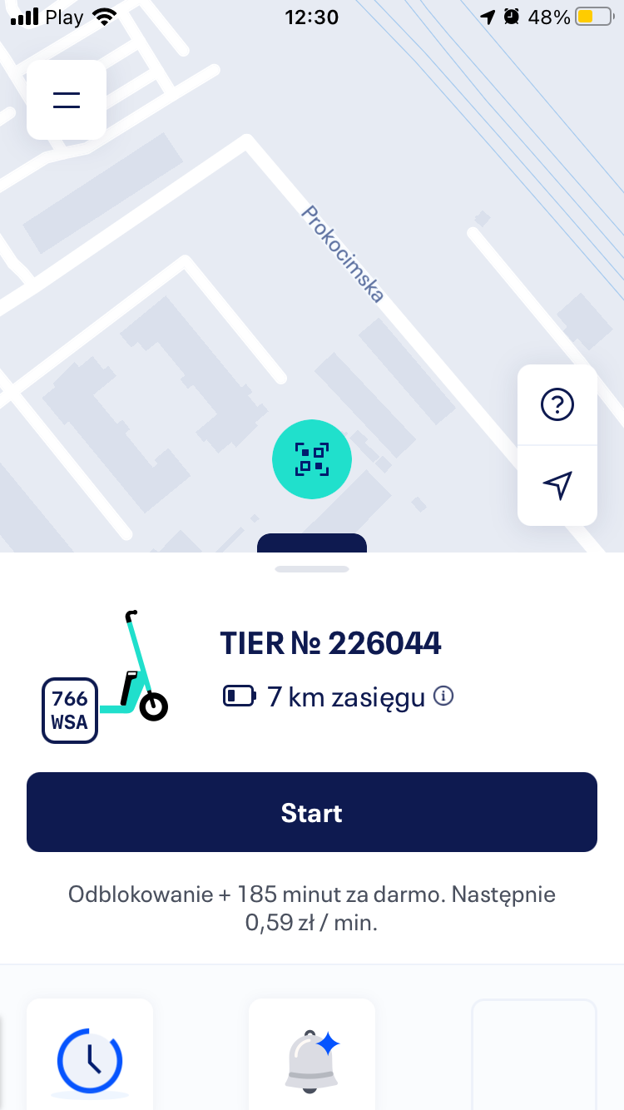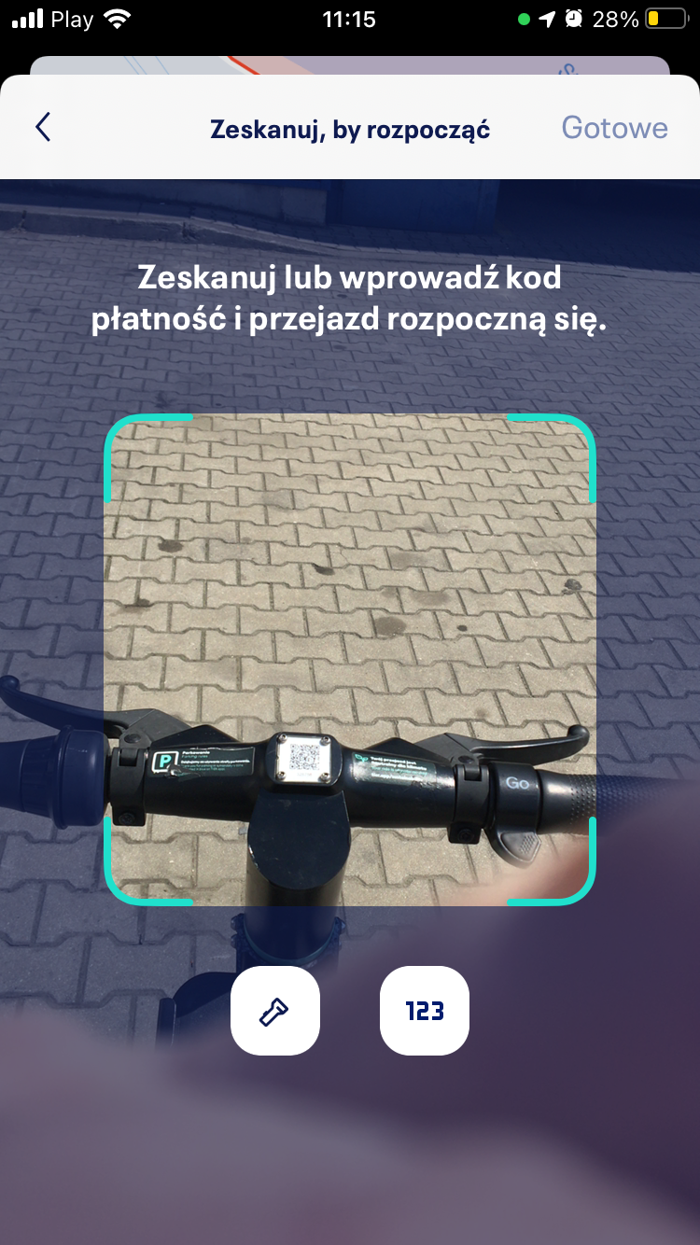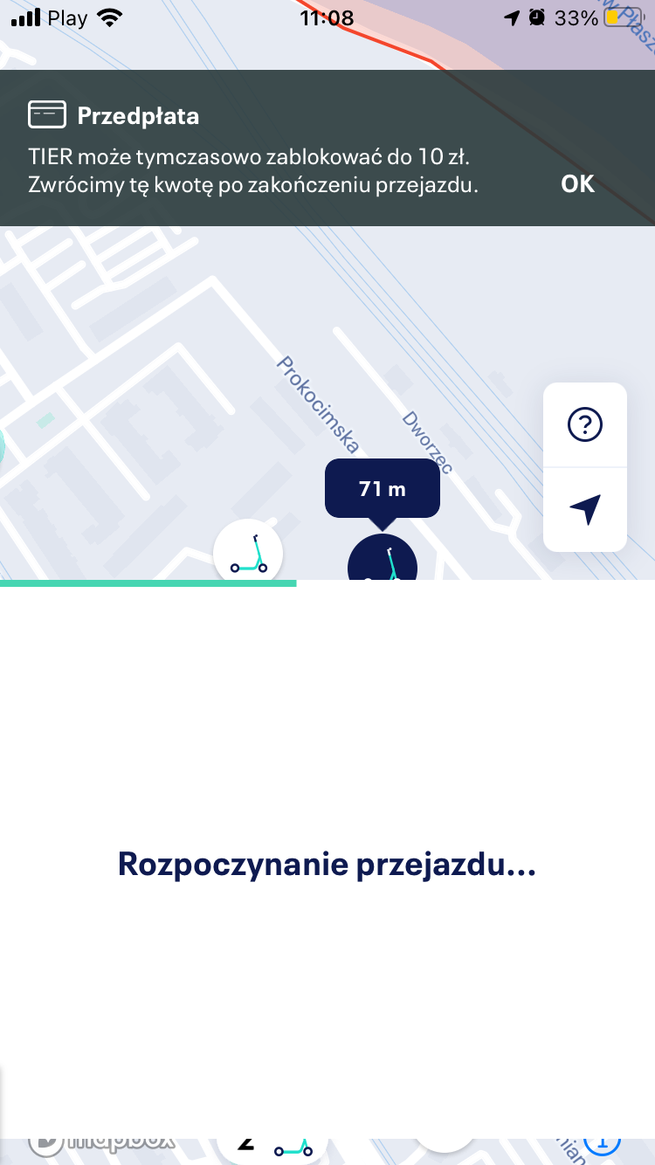

2.3 Przeczytaj dokładne wskazówki dotyczące jazdy, po ich przeczytaniu wciśnij DALEJ aby rozpocząć przejazd.
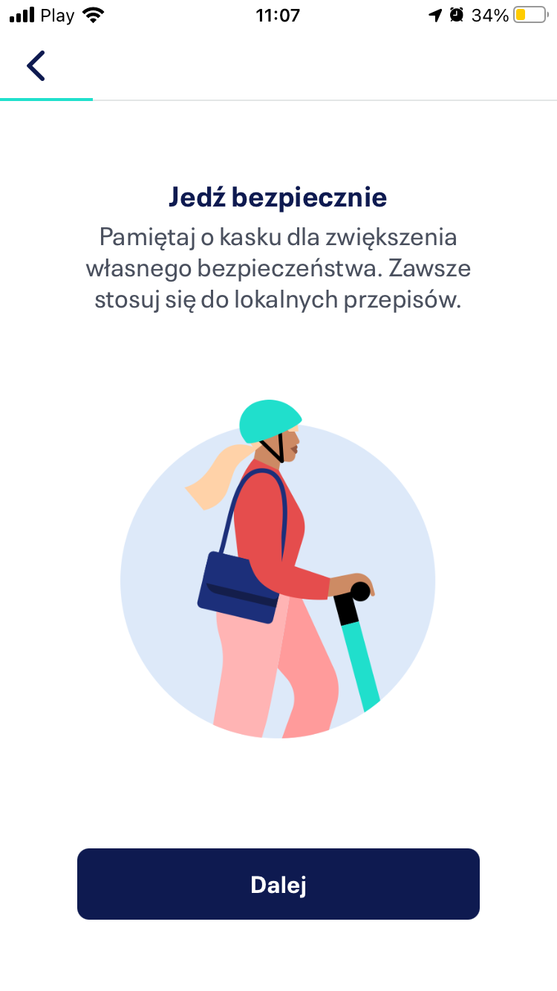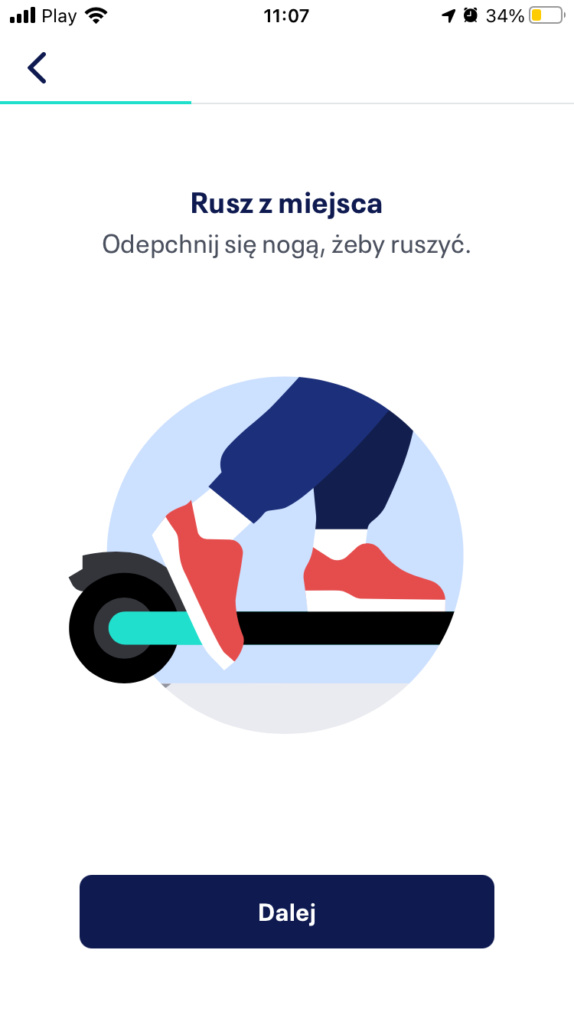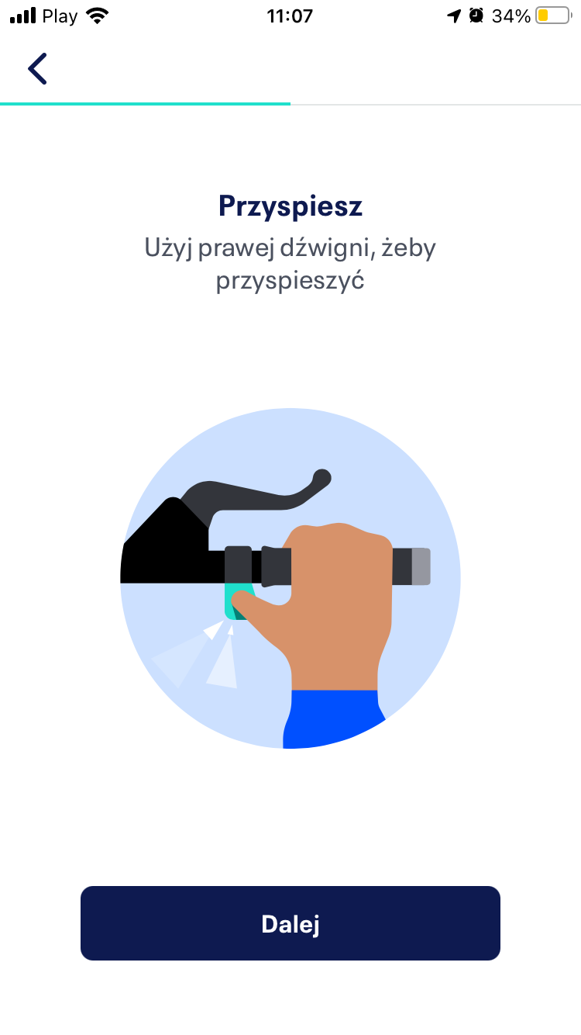
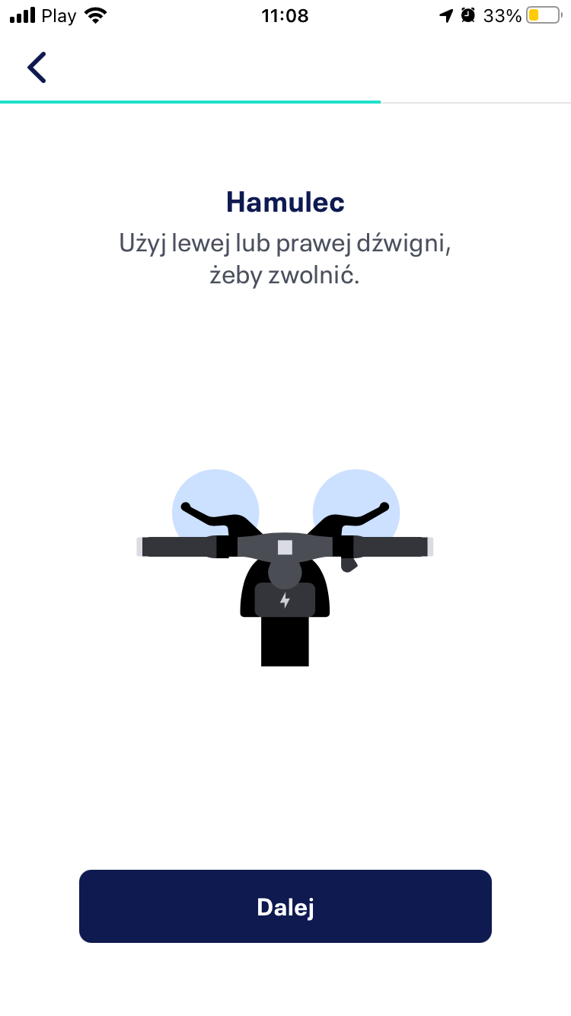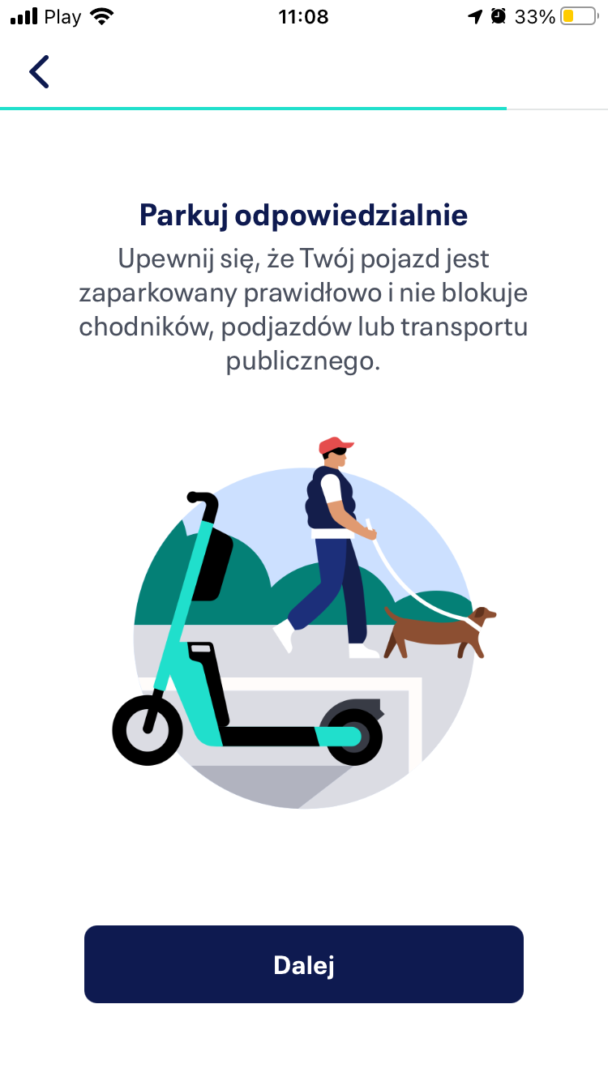
2.4 Aby zakończyć przejazd kliknij ZAKOŃCZ PRZEJAZD. Zostaniesz poinformowany o koszcie i czasu przejazdu oraz możliwości jego oceny. Faktura za przejazd zostanie wysłana mailem na adres podany przy rejestracji, możesz ją również pobrać klikając na konto i ustawienia -> historia przejazdów -> przejazd z którego chcesz fakturę ->pobierz fakturę
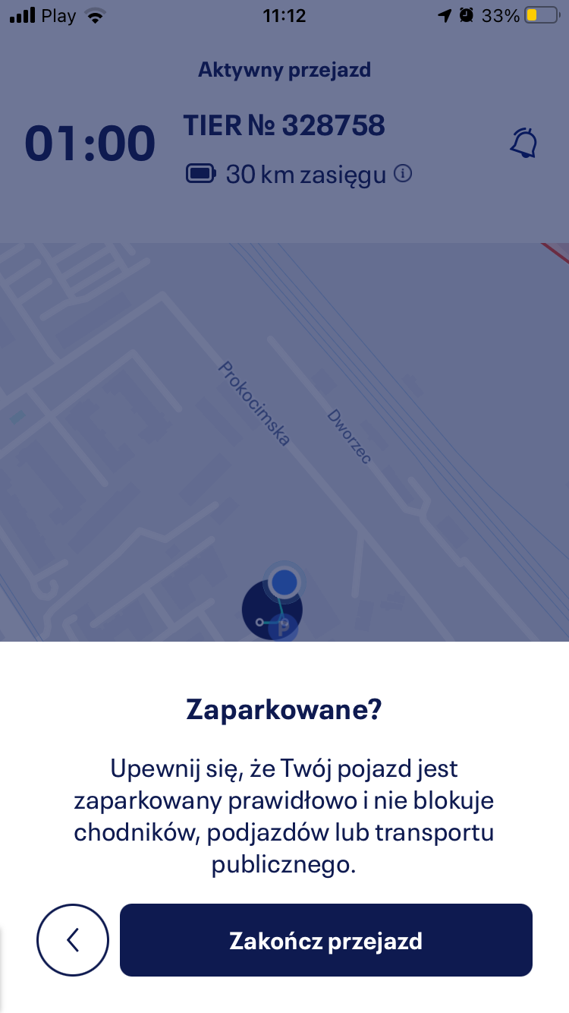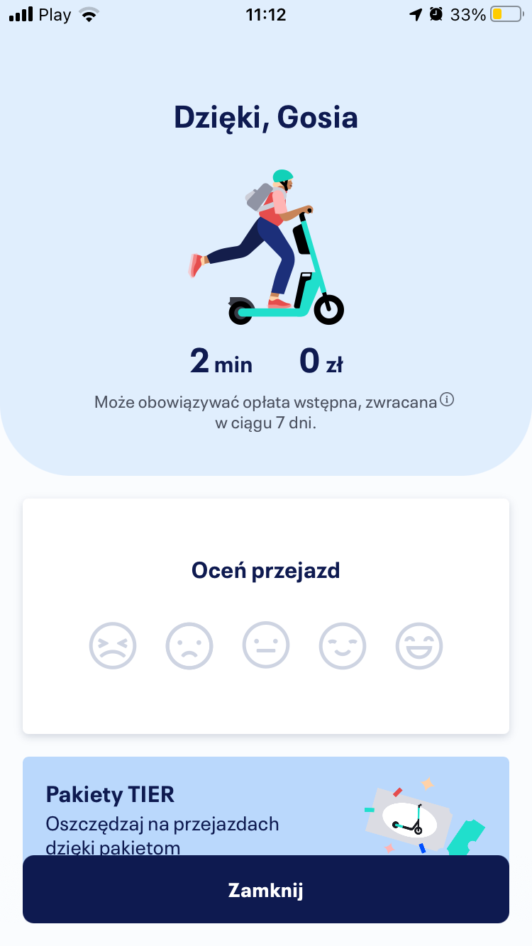

2.5 Pamiętaj o bezpiecznym zaparkowaniu hulajnogi, zrób zdjęcie klikając w szare kółko na dole ekranu. Zdjęcie zostanie wgrane jako dowód prawidłowo zakończonego przejazdu.
